**4. Thiết kế giao diện**

**4.1. Thiết kế hệ thống đơn chọn (2 điểm):**

Phân bổ các chức năng nghiệp vụ và chức năng quản trị lên hệ thống đơn chọn. Chú ý gom nhóm theo nhóm chức năng hoặc nhóm người dùng.

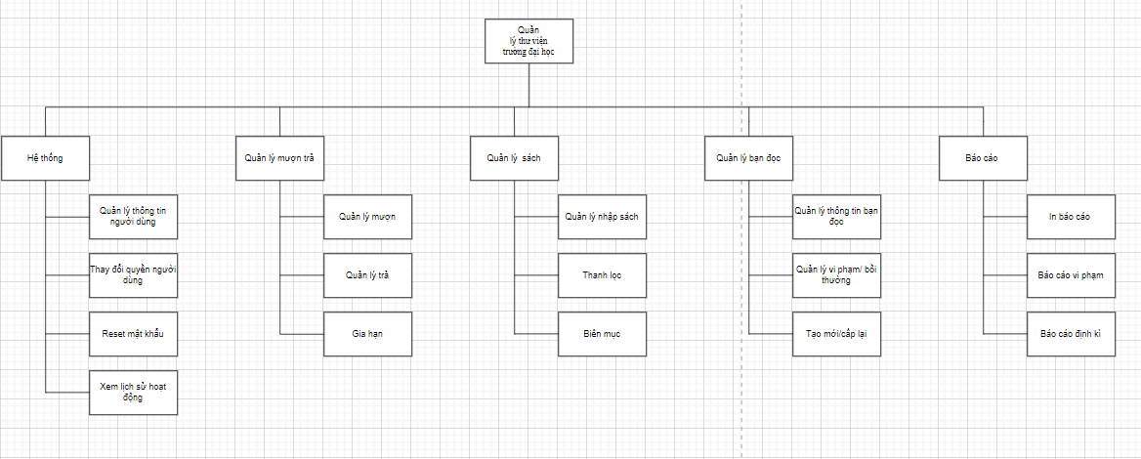

**4.2. Thiết kế giao diện nhập liệu:** giao diện danh mục

1. Tên giao diện: Tạo mới / cấp lại
2. Người sử dụng: thủ thư
3. Nhiệm vụ: tạo mới hoặc cấp lại thẻ thư viện, truy vấn vào bảng BAN_DOC
4. Mẫu thiết kế:

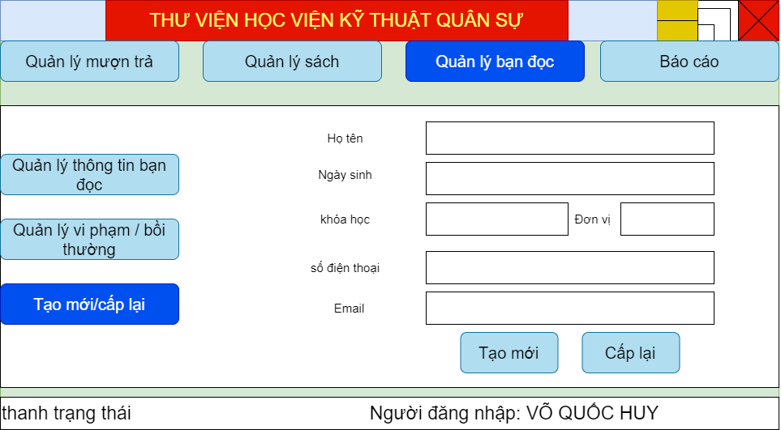

| **STT** | **Tên** | **Loại Control** | **Bắt buộc** | **Độ dài tối đa** | **Read only** |
| --- | --- | --- | --- | --- | --- |
| 1 | Quản lý mượn trả | Button |  |  |  |
| 2 | Quản lý sách | Button |  |  |  |
| 3 | Quản lý bạn đọc | Button |  |  |  |
| 4 | Báo cáo | Button |  |  |  |
| 5 | Quản lý thông tin bạn đọc | Button |  |  |  |
| 6 | Quản lý vi phạm / bồi thường | Button |  |  |  |
| 7 | Tạo mới/cấp lại | Button |  |  |  |
| 8 | Họ tên | Textbox | x |  |  |
| 9 | Ngày sinh | Datebox | x | dd/mm/yyyy |  |
| 10 | Khóa học | Datebox | x | yyyy-yyyy |  |
| 11 | đơn vị | Textbox |  |  |  |
| 12 | số điện thoại | Textbox | x |  |  |
| 13 | Email | Textbox |  |  |  |
| 13 | Tạo mới | Button |  |  |  |
| 15 | Cấp lại | Button |  |  |  |
| 16 | Thanh trạng thái | Label |  |  | x |

1. Tiền điều kiện: Đã đăng nhập với quyền thủ thư và chọn tới “Quản lý bạn đọc”🡪 “Tạo mới cấp lại thẻ”
2. Hậu điều kiện: hiển thị thông báo thành công hoặc thất bại 🡪 màng hình chính
3. Biểu đồ hoạt động

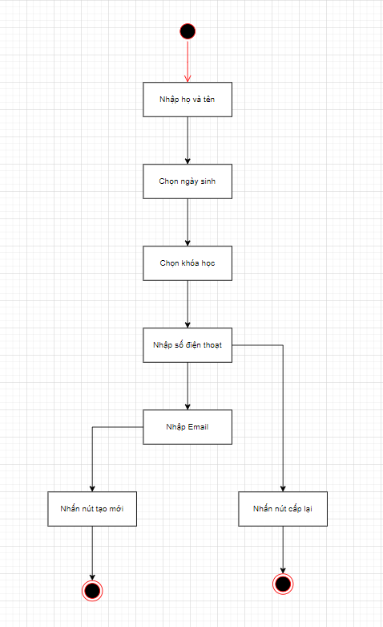

1. Bảng dữ liệu

| **Tên bảng dữ liệu** | **Thuộc tính sử dụng** | **Mức độ sử dụng**  **C, E, R, D** | **Điều kiện toàn**  **vẹn** |
| --- | --- | --- | --- |
| QH02-BAN_DOC | so_the_thuvien | C, R | Mã tự sinh |
| hoten, | C, E, R | Chữ cái |
| ngay_sinh, | C, E, R | Dd/mm/yyyy |
| don_vi, | C, E, R | Chữ cái + chữ số |
| khoa_hoc, | C, E, R | Dd/mm/yyyy |
| so_dienthoai, | C, E, R | chữ số |
| email | C, E, R | Chữ cái + chữ số |
|  |  |  |  |
| NGUOIDUNG | hoten | R |  |

1. Quy trình, công thức xử lý (nút lệnh)

| **STT** | **Đối tượng tương tác** | **Xử lý** | **Bảng dữ liệu liên quan** |
| --- | --- | --- | --- |
| 1. | Quản lý mượn trả | *Nếu* click vào button này  *Thì* vào form quản lý mượn trả |  |
| 2. | Quản lý sách | *Nếu* click vào button này  *Thì* vào form quản lý sách | **…** |
| 3. | Quản lý bạn đọc | *Nếu* click vào button này  *Thì* vào form quản lý bạn đọc | **…** |
| 4. | Báo cáo | *Nếu* click vào button này  *Thì* vào form báo cáo | **…** |
| 5. | Quản lý thông tin bạn đọc | *Nếu* click vào button này  *Thì* vào chức năng quản lý thông tin bạn đọc |  |
| 6. | Quản lý vi phạm / bồi thường | *Nếu* click vào button này  *Thì* vào chức năng quản lý vi phạm / bồi thường |  |
| 7. | Tạo mới/cấp lại | *Nếu* click vào button này  *Thì* vào chức năng tạo mới/cấp lại |  |
| 8. | Tạo mới | *Nếu* click vào button này  *Thì* kiểm tra Họ tên  Ngày sinh  Khóa học  đơn vị  số điện thoại  Email  *Nếu* hợp lệ *thì* lưu vào bảng BAN_DOC và thông báo thành công  *không thì* yêu cầu nhập lại | QH02-BAN_DOC |
| 9. | Cấp lại | *Nếu* click vào button này  *Thì* kiểm tra số điện thoại  *Nếu* hợp lệ *thì* SELECT bảng BAN_DOC  và thông báo thành công  *Không thì* thông báo không tồn tại bạn đọc | QH02-BAN_DOC |

**4.3. Thiết kế giao diện nhập liệu:**giao diện nghiệp vụ

1. Tên giao diện: Quản lý mượn sách
2. Người sử dụng: thủ thư
3. Nhiệm vụ: mượn sách cho bạn đọc, truy vấn vào bảng QH02-BAN_DOC, QH01-SACH, QH06-SO_MUON_TRA,

QH061-DETAIL_SACH_MUON

1. Mẫu thiết kế:

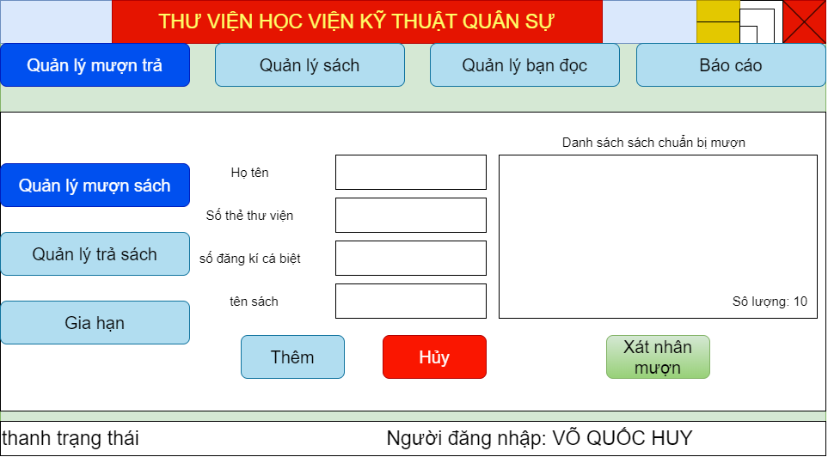

| **STT** | **Tên** | **Loại Control** | **Bắt buộc** | **Độ dài tối đa** | **Read only** |
| --- | --- | --- | --- | --- | --- |
| 1 | Quản lý mượn trả | Button |  |  |  |
| 2 | Quản lý sách | Button |  |  |  |
| 3 | Quản lý bạn đọc | Button |  |  |  |
| 4 | Báo cáo | Button |  |  |  |
| 5 | Quản lý mượn sách | Button |  |  |  |
| 6 | Quản lý trả sách | Button |  |  |  |
| 7 | Gia hạn | Button |  |  |  |
| 8 | Họ tên | Textbox | x |  | x |
| 9 | Số thẻ thư viện | Textbox | x |  | x |
| 10 | Số đang ký cá biệt | Textbox | x |  | x |
| 11 | Tên sách | Textbox | x |  | x |
| 12 | Danh sách sách chuẩn bị mượn | richtexbox |  |  | x |
| 13 | Thêm | Button |  |  |  |
| 13 | Hủy | Button |  |  |  |
| 15 | Xát nhân mượn | Button |  |  |  |
| 16 | Thanh trạng thái | Label |  |  | x |

1. Tiền điều kiện: Đã đăng nhập với quyền thủ thư và chọn tới “Quản lý mượn trả”🡪 “Quản lý mượn sách”
2. Hậu điều kiện: hiển thị thông báo thành công hoặc thất bại 🡪 màng hình chính
3. Biểu đồ hoạt động

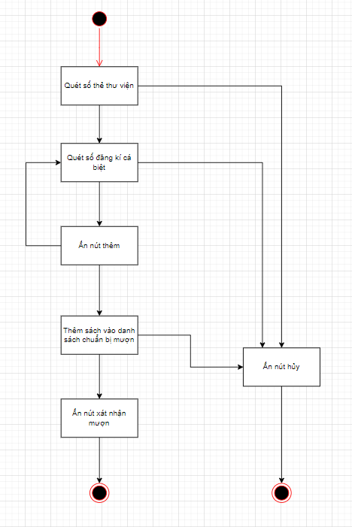

1. Bảng dữ liệu

| **Tên bảng dữ liệu** | **Thuộc tính sử**  **dụng** | **Mức độ sử dụng**  **C, E, R, D** | **Điều kiện toàn**  **vẹn** |
| --- | --- | --- | --- |
| QH02-BAN_DOC | so_the_thuvien | C, R | Mã tự sinh |
| hoten, | C, E, R | Chữ cái |
|  |  |  |  |
| QH06-SO_MUON_TRA,  QH061-DETAIL_SACH_MUON | ma_so_muontra, | C,R | Mã tự sinh |
| so_the_thuvien | C,R | truy vấn từ bảng  BAN_DOC |
| ma_so_muontra, | C,R | truy vấn từ bảng  SO_MUON_TRA |
| so_dangki_cabiet | C,R | truy vấn từ bảng  SACH |
| thoigian_muon, | C,R | lấy từ hệ thống |
| thoihan_tra, | C,R | số |
| thoigian_tra, | C,R | lấy từ hệ thống |
| idnguoidung | C,R | truy vấn từ bảng  NGUOIDUNG |
|  |  |  |  |
| QH01-SACH | so_dangki_cabiet | R |  |
| ten_sach | R |  |
|  |  |  |  |
| NGUOIDUNG | hoten | R |  |

1. Quy trình, công thức xử lý (nút lệnh)

| **STT** | **Đối tượng tương tác** | **Xử lý** | **Bảng dữ liệu liên quan** |
| --- | --- | --- | --- |
| 1. | Quản lý mượn trả | *Nếu* click vào button này  *Thì* vào form quản lý mượn trả |  |
| 2. | Quản lý sách | *Nếu* click vào button này  *Thì* vào form quản lý sách | **…** |
| 3. | Quản lý bạn đọc | *Nếu* click vào button này  *Thì* vào form quản lý bạn đọc | **…** |
| 4. | Báo cáo | *Nếu* click vào button này  *Thì* vào form báo cáo | **…** |
| 5. | Quản lý mượn sách | *Nếu* click vào button này  *Thì* vào chức năng quản lý mượn sách |  |
| 6. | Quản lý trả sách | *Nếu* click vào button này  *Thì* vào chức năng quản lý trả sách |  |
| 7. | Gia hạn | *Nếu* click vào button này  *Thì* vào chức năng gia hạn mượn sách |  |
| 8. | Thêm | *Nếu* click vào button này  *Thì* kiểm tra số thẻ thư viện  số đăng kí cá biệt  *Nếu* hợp lệ *thì* đẩy vào danh sách chờ  *không thì* yêu cầu quét lại | QH02-BAN_DOC  QH06-SO_MUON_TRA,  QH061  -DETAIL_SACH_MUON  QH01-SACH |
| 9. | Hủy | *Nếu* click vào button này  *Thì* xóa tất cả dữ liệu trong danh sách chờ |  |
| 10. | Xát nhận mượn | *Nếu* click vào button này  *Thì* INSERT vào SO_MUON_TRA và DETAIL_SACH_MUON | QH06-SO_MUON_TRA,  QH061  -DETAIL_SACH_MUON  NGUOIDUNG |

**4.4. Thiết kế báo cáo:** báo cáo nghiệp vụ

1. Tên báo cáo: Phiếu bồi thường
2. Người lập: thủ thư
3. Nhiệm vụ: lập phiếu phạt tài liệu cho bạn đọc,
4. Môi trường: bạn đọc
5. Mẫu báo cáo : 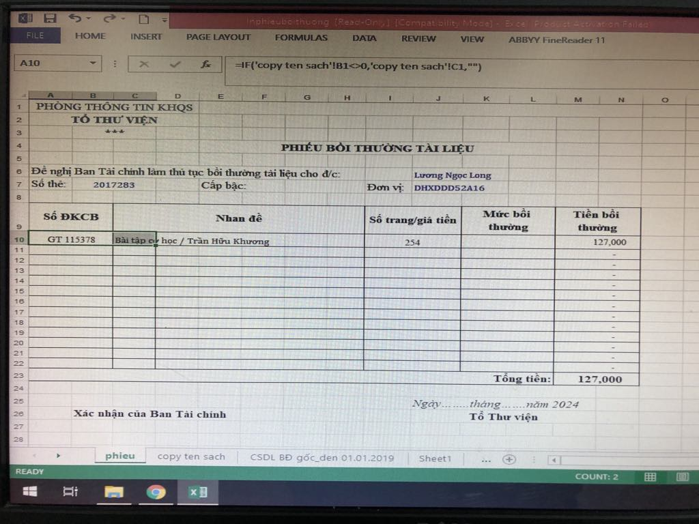
6. Bảng dữ liệu : theo mẫu

|  |  |  |
| --- | --- | --- |
| **STT** | **Bảng dữ liệu sử dụng** | **Thuộc** **tính sử dụng** |
| 1 | QH01-SACH | **so_dangki_ca biet**  ten_sach,  so_trang, |
| 2 | QH02-BAN_DOC | **so_the_thuvien**  hoten,  don_vi, |
| 3 | NGUOIDUNG | **hoten** |

1. Trường dữ liệu tính toán

Tiền bồi thường = mức bồi thường x số trang

Tổng tiền= Σ Tiền bồi thường

1. Kích cỡ : A4
2. Số lượng phiên bản : 1

**4.5. Thiết kế báo cáo:** báo cáo thống kê

1. Tên báo cáo: Báo cáo về tình trạng sách
2. Người lập: Thủ thư
3. Nhiệm vụ: in báo cáo tình trạng sách để báo cáo lên cấp trên
4. Môi trường : quản lý
5. Mẫu báo cáo :

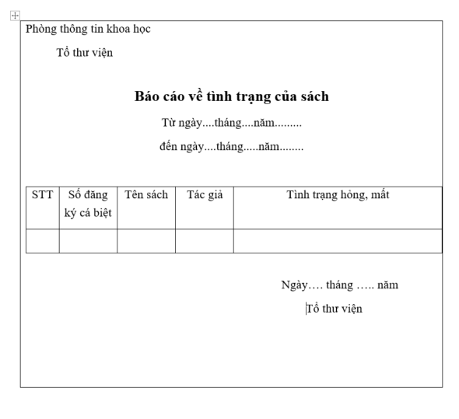

1. Bảng dữ liệu : theo mẫu

|  |  |  |
| --- | --- | --- |
| **STT** | **Bảng dữ liệu sử dụng** | **Thuộc** **tính sử dụng** |
| 1 | QH01-SACH | **so_dangki_ca biet**  ten_sach, |
| 2 | QH04-TAC_GIA | ten_tacgia, |
| 3 | QH012-KIEM_KE | tinh_trang, |
| 4 | NGUOIDUNG | **hoten** |

1. Trường dữ liệu tính toán: không
2. Kích cỡ : A4
3. Số lượng phiên bản : 1